幸福婦產科藥品基本資料表
商品名(英) |  | FLU-D Capsules 50mg |  | 中文名(中) | 膚肯 膠囊 50毫克 | 處方代號 | DIFLUCAN
成分/學名 |  | Fluconazole 50mg |  |  | 廠商 | 永信藥品工業股份有限公司
健保碼 |  | AC44680100 |  |  | 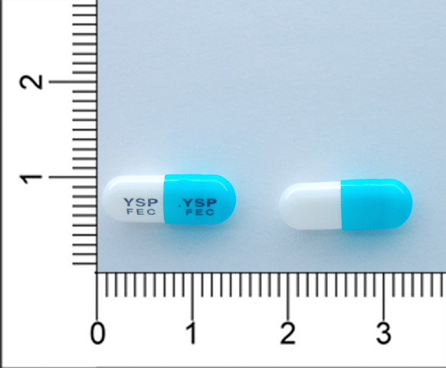
包裝/外觀
適應症 |  |  | 念珠菌局部或全身感染，囊球菌感染，預防後天免疫缺乏症候  群病人的黴菌感染
劑量及用法 |  |  | 1.(a)對囊球菌腦膜炎和其他部位之囊球菌感染，常用劑量為第一天400公絲，以後每天200~400公絲，一天一次，囊球菌感染的治療期，將依患者的臨床和黴菌方面的反應而定；但囊球菌腦膜炎通常需要六至八週的治療。  (b)在接受全程初期治療後，可投予本藥，每天200公絲以預防AIDS病人之囊球菌腦膜炎復發。  2.對念珠菌血病、散佈性念珠菌病及其他侵犯性念珠菌感染，常用劑量為第一天400公絲，以後每天200公絲，依臨床反應，劑量可增至400公絲，治療期視臨床反應而定。  3.口咽念珠菌病之常用劑量為：50公絲，一天一次，治療7~14天，若有需要對免疫功能受損的患者可延長其治療期限，對與假牙有關的萎縮性口腔念珠菌病，常用劑量為每天50公絲，治療14天，並配合局部防腐劑使用，其他粘膜念珠菌感染(除陰道念珠菌病)，如食道炎、非侵犯性肺支氣管感染、念珠菌尿症及皮膚念珠菌症等，常用劑量為每天50公絲，治療14~30天，對於嚴重的黏膜念珠菌感染，劑量可增至每天100公絲。  4.陰道念珠菌病：150公絲，單劑量。  5.對癌症病人於接受細胞毒性化學療法或放射治療時，預防黴菌感染，可給予每天50公絲。  6.對足癬、體癬、股癬及皮膚念珠菌感染之病人，可給予I50公絲的膚肯，一星期一次或每天50公絲，平常冶撩期為2~4星期，但足癬可能需要6星期的治療期。對花斑癬病人應給予50公絲，一天一次，治療2~4星期。  小孩：  16歲以下的小孩不建議使用。但若治療的醫師認為膚肯治療是必要的，則一歲  以上且腎功能正常的小孩，其日劑量如下：用於表面念珠菌感染的日劑量為：  1~2mg/kg，全身性念珠菌或囊球菌感染的日劑量為3~6mg/kg，小孩之建議劑量  是依成人每公斤體重所需之劑量推算而得，然而5~13歲小孩之初步研究顯示Fluconazole之排除速率可能較成人為快，因此對於嚴重或致命的感染，可能需  要較高的劑量，有少數的小孩日劑量可能需要用到12mg/kg，但總劑量不可超  過成人最高劑量400mg。對於腎功能不全的小孩，日劑量視腎功能受損程度酌  予減量。  老人：  若腎功能正常者，可採用正常建議劑量，腎功能不全者(肌胺酸酐清除率＜40  毫升/分鐘)，則劑量需按下節所述調整：
注意事項 |  |  | 在一項藥品交互作用的研究中發現：正常男人併用Fluconazole和Warfarin會延長凝血酵原時間，雖然變化很小（12﹪），併用coumarin類抗血凝劑仍應小心監測凝血酵原時間。  對健康受測者，Fluconazole會延長sulfonylureas口服製劑（chlorpropamide,glibenclamide,glipixzide和tolbutamide）的血清半衰期，Fluconazole和sulfonylureas口服製劑，但須注意低血糖發生的可能性。  在一項動力學研究中發現：服用Fluconazole的健康受測者，於併用hydrochlorothiazide多次劑量後，Fluconazole的血中濃度會增加40%，雖然有這樣的變化，但在併用利尿劑和Fluconazole時，並不需要改變Fluconazole的劑量。  併用phenytoin和Fluconazole，臨床上可能會有意義地提升phenytoin的濃度，若欲併用二者，必須監測phenytoin的濃度，並調整phenytoin的劑量。  多次劑量投予合併口服避孕藥之動力學試驗顯示，無論每天服用50mg或200mg的Fluconazole對體內荷爾蒙的含量均無影響，Ethinyl estradio1及levonorgestre1之血中濃度曲線下面積 (AUC)分別增加40﹪及24%，多次劑量投予不影響□服避孕藥之效果，研究顯示：口服Fluconazole併用食物、cimetidine、制酸劑或骨髓移植而全身接受放射線治療後，並無發現Fluconazole的吸收會受到影響。  Fluconazole和Rifampicin併用會降低Fluconazole 25﹪的AUC和縮短20%的半衰期，故併用Rifampicin時應考慮增加Fluconazole的劑量。
可能副作用 |  |  | 最常見的症狀與腸胃道有關，包括嘔心、腹痛、下痢及脹氣。除了腸胃道症狀之外，其次常見的副作用為紅疹
孕婦用藥分級 |  |  | C 級：  在對照的動物研究試驗中顯示該藥學物對胚胎有不良反應（致畸胎性或殺胚胎性或其他），但未進行人體懷孕婦女研究；或者尚無對照的人體懷孕婦女或動物研究試驗。只有在可能的利益大於潛在的危險，才可使用此藥物。

